理科教育法Ⅲ 第二回模擬授業報告書
６班：藤門翔平・古久保麻由・山田千明
授業日：2011年11月12日(土)
- 単元
中学1年物理Ⅰ－身近な物理現象・光と音・反射と屈折

- テーマ
光の屈折の簡単な実験を通して、光の性質を理解する。

- 授業内容
まず、われわれの眼にモノが見えるのはなぜか、と生徒に質問して少し考えさせる機会を設け、モノにあたって反射した光が我々の眼に届いているからモノが見えるということを理解させた。それから、光というのが、電磁波と呼ばれる波のなかの「可視光線」であることを説明し、光の性質について説明を始めた。まず光の直進について説明した。例として、光をさえぎると影ができることを挙げた。次に、光の反射について説明した。例として、鏡に我々の姿が映って見えることや、月が太陽の光を反射して輝くことを挙げた。次に、本授業メインの屈折について、先に簡単な実験を行った。実験の内容は、紙コップに水を注いでいき、紙コップの底に入れておいた10円硬貨が、最初は見えていない状態から見えるようになるというのを生徒に見てもらうといういたって簡単なものであった。その実験の原理を説明することで、屈折の仕組みを生徒に説明した。屈折の仕組みを説明したところで、その仕組みを応用させて、ガラスに入射した光の光路を2種類(分厚いガラス・プリズム)を、生徒に考えさせた。
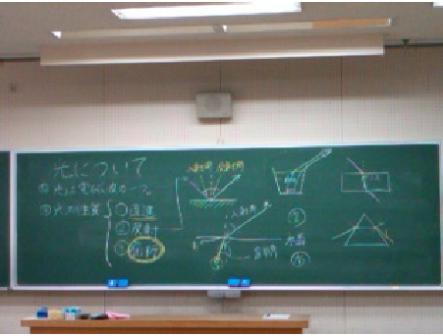
写真１－板書
- 良かったとコメントしてもらった点
＊プリントの図が見やすい。
＊プリントのコラムが充実していた。
＊プリントが整理されていて見やすかった。
＊書き込み式の図があり、分かりやすい。
＊例が多く分かりやすい。
＊話し方がゆっくりとして聞き取りやすい。
＊板書がまとまっている。
＊実験が手軽でやりやすい。
＊身近なものを使った実験で親しみやすかった。
＊物理が分からなくても興味が持てる。

5．良くなかった点とその改善
良くなかった点 | 改善
最初に対象学年を明確にしなかった。 | 最初に対象学年とテーマを強調し、どの学年として授業を受けてもらうか明確にするべきであった。
声が小さい。 | ちゃんと全員に聞こえるくらいの声を出し、あと、もっとハキハキと話すべきだった。
中学生に対していきなり電磁波という単語を使うのはどうか。 | まだ波とか詳しく習ってないはずの中学生に、身近な物理現象として光を取り上げるなら、電磁波という単語を出す必要はなかった。
いきなり波長について説明するのはどうか。 | 中学生の理科Ⅰ分野ということもあり、まだ波の学習にも入っていないのに、いきなり波長という単語を出して、また、それをうまく説明できなかったので良くなかった。この段階では、波の学習に関係する単語(例えば波長・振動数・周期・振幅など)を出すべきではなかった。
授業にメリハリが欲しい。 | たしかに、生徒の反応や様子を伺うような発問や語りかけをせずに、いきなり授業を始めて、いきなり専門的な説明をし、何となく実験に移り、何となく実験のまとめをして終わってしまったように感じた。もっと、導入や内容や実験やまとめのつながりを生徒に理解させるような「つなぎ目」を授業のなかにつくらないといけなかった。
実験の解説をプリントに載せて欲しかった。 | 実験の内容が、プリントを作る段階では不明確であったため、記載することができなかった。だから、まず、授業の計画やプリントに載せる内容を決める前に、まず実験の内容を確定しなければならないと思った。
生徒の意見をもっと取り上げた方が良かった。 | たしかに、生徒をあてて、生徒に問題を答えさせたりしていたわりには、その答えを分析したり、意見を取り上げたり、間違った理由を考えさせたり、をしなかったため、十分に意見を活用することができなかった。もっと、生徒の意見を生かして、授業の内容に幅を持たせるべきであった。
光の導入の時点で、中学生にプリズムなどの内容を教えるのは難しいのではないか。 | プリントを作る際、なんとなく練習問題を作ったために、内容が高度になりすぎたように思う。でも、問題に関して、「応用例」などとしてプリズムを導入して、もっと詳しく解きかたを説明したらよかった。

